四年忠班
第106期 蘭馨兒童106年11月份 【四年忠班 邱詩婷】
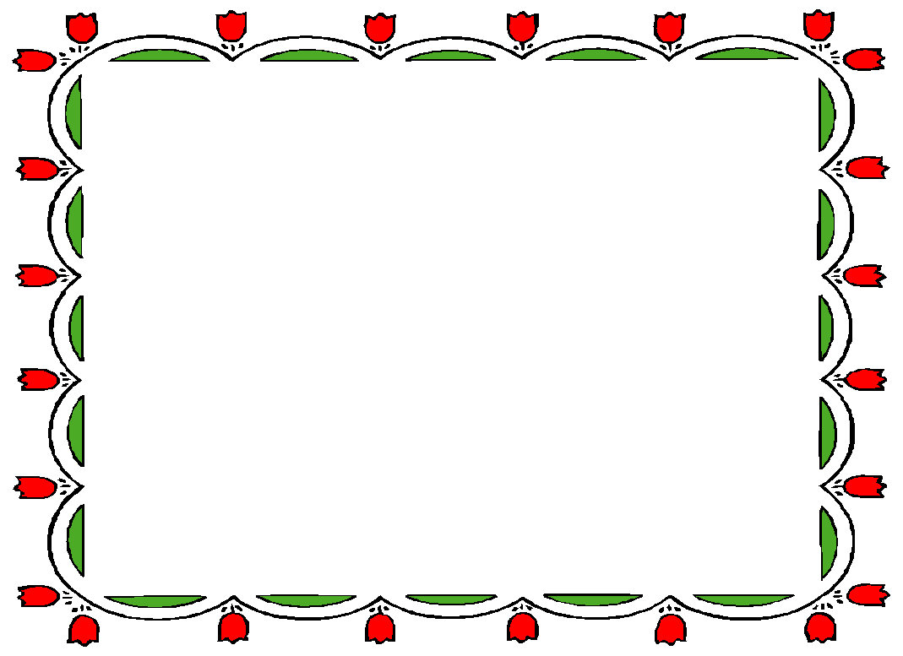
學生文章分享
題目：難忘的校外教學之旅 作者：黃雋威
今天早上，老師說:「明天要去台北三天兩夜。」晚上我準備行李，就上床睡覺。那天晚上，我就帶著期待開心的心情睡著了。
出發的第一天，我們搭了巴士到花蓮火車站，我們坐了普悠瑪，我看到了龜山島，覺得很開心，因為這是我第一次看到呢!我們再搭新的巴士，裡面的位子竟然有充電孔，真是神奇，我坐在巴士上，看到窗外各式各樣的房子；中午到了女皇餐廳用餐，我吃的津津有味，然後我們看了有名的女王頭，下午我們去九份老街買了冰淇淋，然後我還買玩具，我們去了寧夏夜市，我買吃的東西，又去了西悠飯店洗澡睡覺，我很期待明天的旅行，我跟我的朋友聊到凌晨三點才睡。第二天時，我們去西松國小，先看他們的表演，還看影片，然後我們還送他們精心準備的禮物，再玩屁屁偵探、上英文課時玩平板，學了西餐禮儀，吃西餐真是令我回味無窮；
下午去了科學教育館，我先做了飛機，然後到五樓玩了閃電球，我也玩了轉轉椅、拉車子、心電感應、拍照的時候會有影子出現的項目，我們還看了3D電影，然後自由活動時間，我們去買玩具，再吃了科教館準備的晚餐；晚上，我們去了陽明書屋認識青蛙，我還摸到了盲蛛、蜥蜴。要準備回房間了，我們經歷了風雨，走了一段路才到了書屋。第三天，我們吃了早餐，再坐巴士去陽明山看了導覽影片，我們還冒著風雨看了著名的小油坑的火山，下山吃完了便當，我們再去剝皮寮，拍照完了搭巴士去台北火車站，回程又坐了普悠瑪，途中我們幸運地看到了彩虹，到了花蓮我坐巴士回家。

題目：難忘的校外教學之旅 作者：杜宥勝
今天早上，老師說:「明天要去台北玩三天兩夜。」晚上我準備了行李箱，我準備好了，我就帶著期待開心的心情睡著了。
出發的第一天，我們搭了巴士到花蓮火車站，我們坐了普悠瑪去台北，再搭新的巴士，巴士裡面的座位有充電器，我坐的時候感覺很好玩；我們還去野柳摸女王頭，這是我人生第一次摸到女王頭，晚上我們還去九份老街買玩具，九份老街遊客如織，我們再去寧夏夜市，我們住在西悠飯店睡一晚。
第二天我們去西松國小，我們一進去就有人招待我們，我們看了西松國小同學打的鼓，我們還完屁屁偵探，再上樓完平板，到中午我們吃西餐吃的津津有味，然後我們就去科教館，我坐飛機、上樓完閃電球、也有玩轉轉椅，我們還玩拉車子，快結束的時候，我們就去買玩具車，還買果汁喝，再去看3D立體影片，看完了我覺得很賞心悅目。晚上我們住在陽明書屋，晚上我們有摸青蛙、盲蛛、蜥蜴，我們在睡覺的時候還玩玩具車，我們開心地玩到睡著了。
最後一天，我先準備好行李，再坐巴士去剝皮寮拍個照，最後我們就坐火車回花蓮，一到花蓮我很難過，因為我回到花蓮，會回想台北的旅程，這次的校外教學讓我流連忘返，回味無窮，希望我下次還可以再去參加校外教學。

四忠班級活動及學生作品
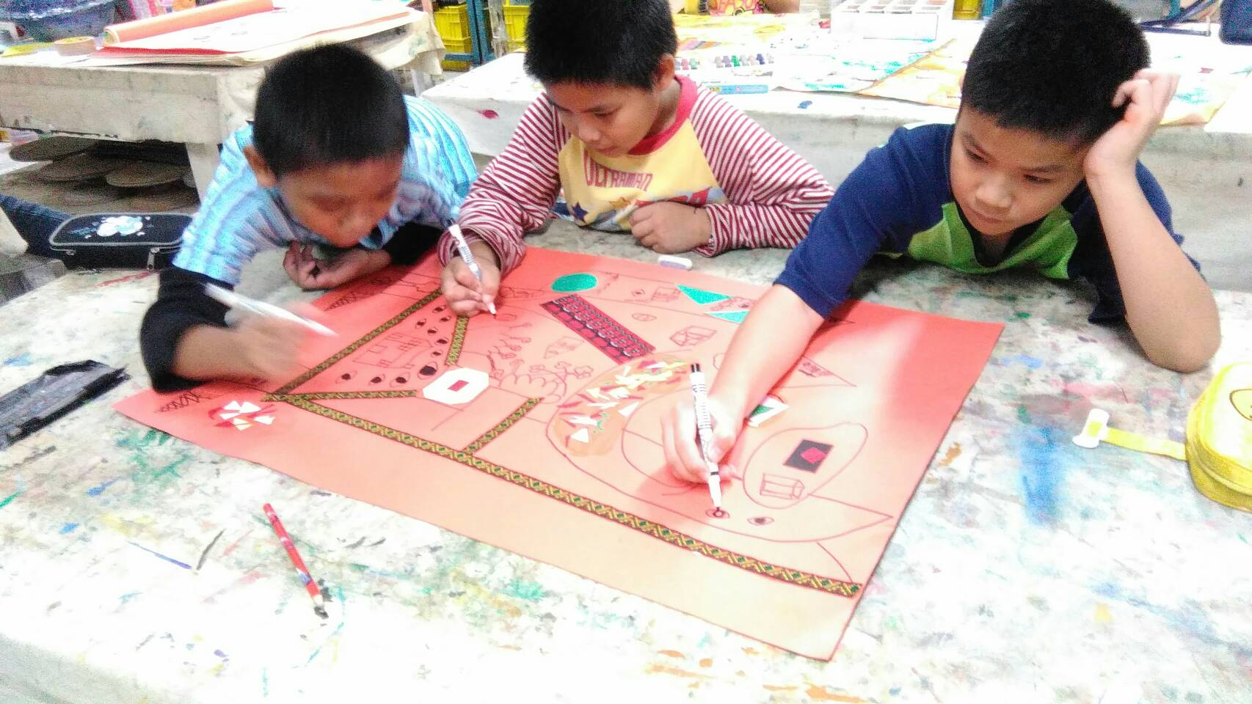 | 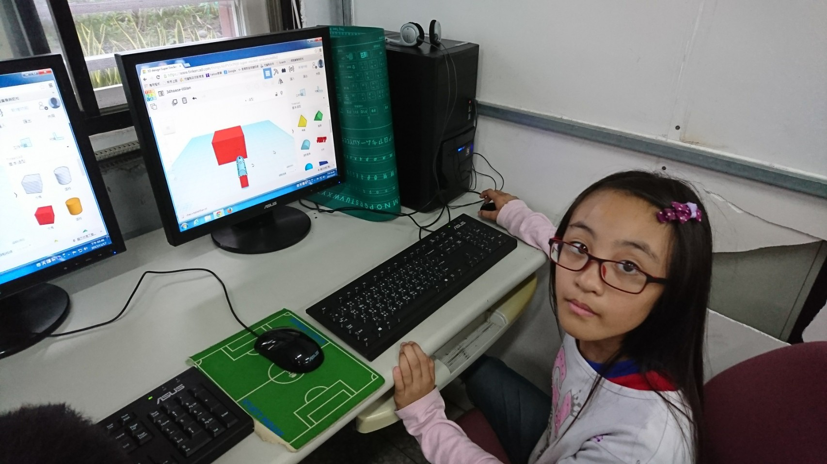
106.11.08 我們班的帥哥們正屏氣凝神完成藝術深耕的創作畫。 | 106.11.17 資訊課，麗柔正在做3D列印課程中的桌子和椅子，速度很快唷！
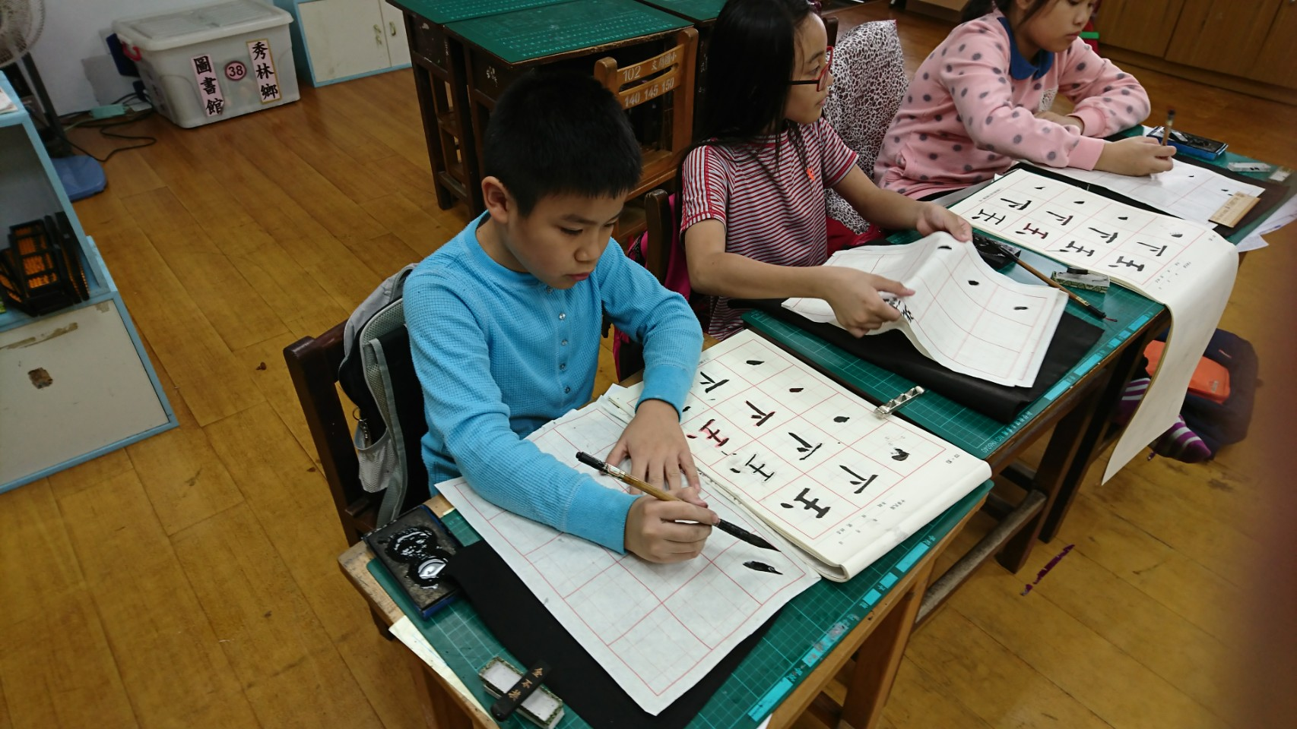 | 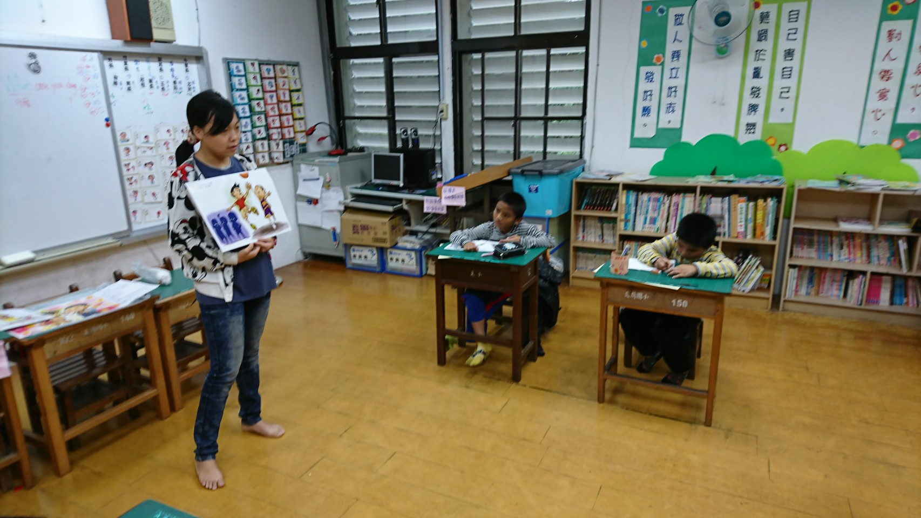
106.11.21 民族教育課，大家化身為古人，非常專注有氣質地拿起毛筆寫書法。 | 106.11.24 週五品格日，老師帶來了我最乾淨的故事，告訴孩子們要保持服裝儀容整潔。
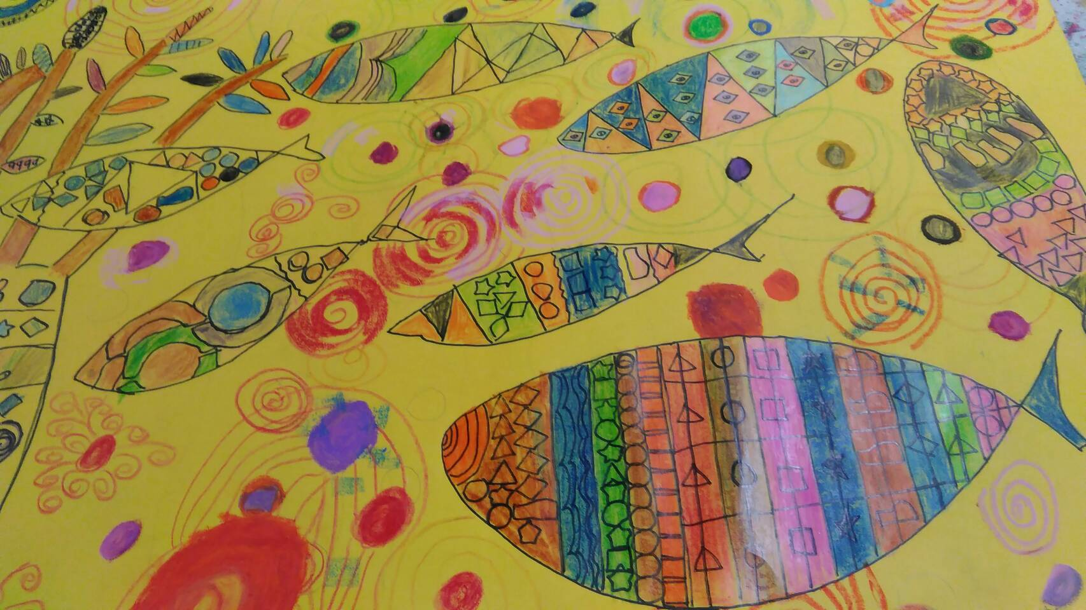 | 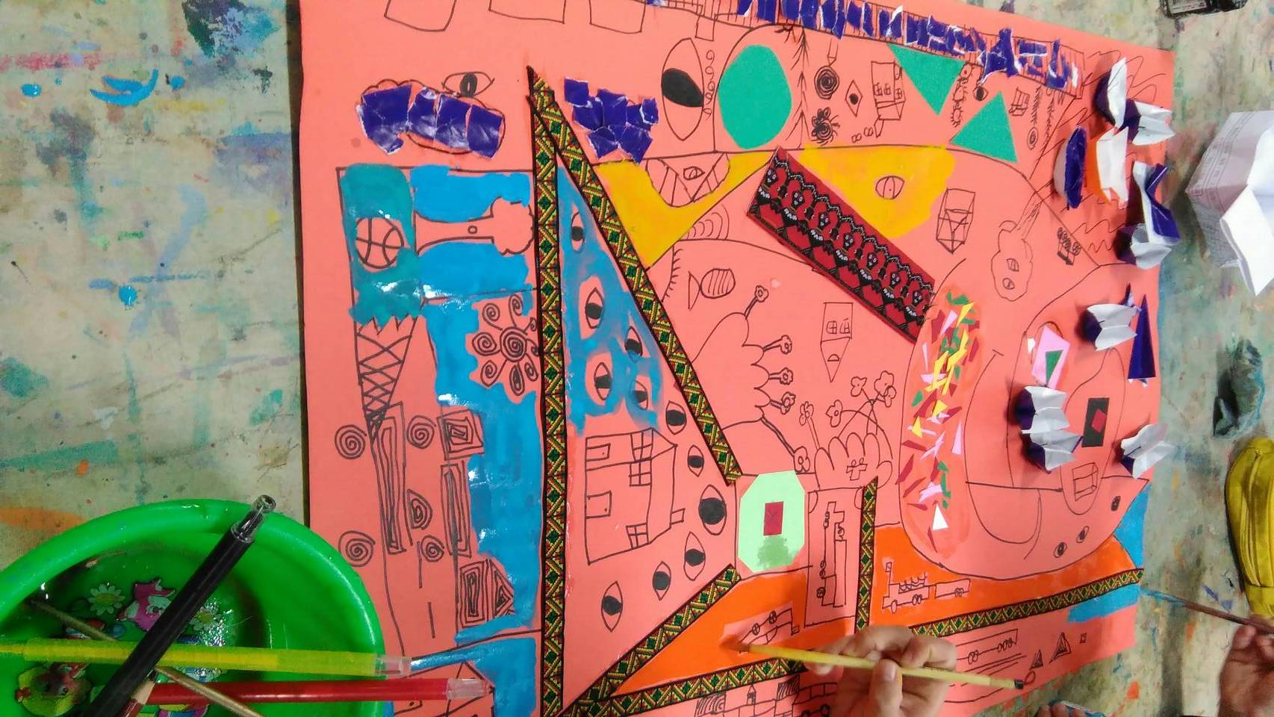
藝術深耕—創意畫 (創作者:四忠全班) | 藝術深耕—創意畫(創作者:四忠帥哥們)

